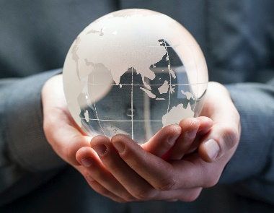
Globales Lernen/BNE
in den Schulen von NRW
Foto: Bill Oxford/unsplash
Unterrichtsideen – Sachinformationen – Materialien

www.Globales-Lernen-Schule-NRW.de

Ein Angebot entwicklungspolitischer Organisationen aus NRW
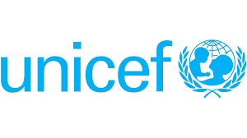
Unser Material steht unter Creative Commons-Lizenzen. Vervielfältigung, Veröffentlichung und sogar Bearbeitung sind bei uns ausdrücklich gestattet. Bei Veröffentlichung müssen die von den Urhebern vorgegebenen Lizenzen eingehalten und der Urheberhinweis genannt werden. Lizenzbedingungen: Creative Commons CC BA SA 4.0
Urheberhinweis: Welthaus Bielefeld in Kooperation mit weiteren entwicklungspolitischen NROs.
Website: www.Globales-Lernen-Schule-NRW.de
Unsere Unterrichtsmodule machen Vorschläge für die Unterrichtsgestaltung zu verschiedenen Themenfeldern von BNE und Globalem Lernen. Sie folgen damit den Vorgaben des Referenzrahmens Schulqualität (NRW 2020), der die Bildung für nachhaltige Entwicklung (BNE) als wichtigen Inhaltsbereich für Unterricht und Schulentwicklung herausstellt. Ebenso wird dort die Bedeutung von Kooperationen mit (zivilgesellschaftlichen) Organisationen erwähnt. Auf der anderen Seite wollen die hier beteiligten Entwicklungsorganisationen deutlich machen, dass für sie die entwicklungsbezogene Bildungsarbeit einen hohen Stellenwert hat. Wir hoffen, mit diesem Angebot Lehrerinnen und Lehrer bei ihrer Arbeit unterstützen zu können.
Titel des Moduls: Ungleichheit verringern (mit Quiz)
Schulform: Oberstufe (GY/GE) |  | Fach: SoWi
Jahrgang: Q-Phase (Oberstufe) | Schlagwort: Ungleichheit - Ungerechtigkeit
Bezug zu den nachhaltigen Entwicklungszielen: SDG 10 |  |  |  | Kernlehrplan: 4717
Inhaltsfeld: IF 6: Strukturen sozialer Ungleichheit…
Kompetenzerwartungen:
Die SuS unterscheiden Dimensionen sozialer Ungleichheit und ihrer Indikatoren.
Sachinformationen:
Dass Menschen, Gruppen und Gesellschaften unterschiedlich sind, ist selbstverständlich. Dennoch ist vor allem die soziale und ökonomische Ungleichheit ein Hort großer Auseinandersetzungen und eine Ursache für Konflikte. Die Nachhaltigkeitsziele (SDGs) der UN fordern, die Ungleichheit zwischen den Ländern der Erde und auch innerhalb der einzelnen Länder zu reduzieren.
Die 1% reichsten Menschen der Welt besitzen mehr als die Hälfte der Menschheit.
World Inequality Report 2022
Eine solche Forderung nach weniger Ungleichheit (bewertet als weniger Ungerechtigkeit) wird durchaus kontrovers beurteilt. Es gibt ökonomische Modelle, die in der Ungleichheit einen Leistungsanreiz für Innovationen und mehr Spielraum für das Sparen und damit für die Bereitstellung von Investitionskapital sehen. Der größere Teil der Wissenschaft – darunter auch die Weltbank und der IWF - sieht aber in großer Ungleichheit eher einen Nachteil, die Vergeudung von Wachstumspotentialen, wenn nämlich Menschen arm bleiben mit weniger Bildung und mit geringerem Zugang zu Gesundheitsdiensten und daher sich weniger produktiv in die Gesellschaft einbringen können.
Ohne signifikante Verringerung der Ungleichheit wird die Welt das Ziel einer Beendigung der extremen Armut auf einem lebensfähigen Planeten nicht erreichen.
Weltbank – Dec. 2023
Ungleichheit wäre von Armut zu unterscheiden. Im globalen Maßstab ist die Armut weltweit (seit 1990) zweifelsfrei zurückgegangen. Für Branco Milanovíc – einem bedeutenden Forscher in diesem Themenfeld – ist auch die Ungleichheit zwischen den „armen“ und den „reichen Ländern“ rückläufig, haben doch viele große Schwellenländer (China, Indien, Indonesien, Malaysia, Vietnam, Brasilien oder Chile) seit 1990 deutlich aufgeholt und ein höheres Wachstum erzielt als die bis dato reichsten Staaten. Dieser Trend zu mehr globaler Gleichheit könnte allerdings seit 2022 (seit Corona) schon wieder gestoppt sein.
Für die Ungleichheit innerhalb der Staaten gibt es eher ein uneinheitliches Bild. Etliche Länder haben ihre Ungleichheit beim Einkommen - gemessen als Gini-Index - verringert, in anderen ist sie angestiegen. Der Anstieg ist vor allem in den ärmeren Ländern Afrikas verheerend, weil dort die große Armut eine „gerechtere Verteilung“ der Einkommen dringend notwendig macht. Südafrika und Namibia sind die Länder mit der höchsten Ungleichheit, auch ein Erbe ihrer kolonialen Vergangenheit und der systematischen rassistischen Unterdrückung.
Bleibt am Ende die Frage, was für eine Reduzierung der (globalen) Ungleichheit getan werden kann? Die Unterziele des SDG 10 thematisieren hier Maßnahmen der Steuerpolitik, die vor allem den unteren 40% einer Gesellschaft zugutekommen, mehr politische Teilhabe der Ärmeren und eine Verstärkung von Finanzhilfen und Mitteln der Entwicklungszusammenarbeit. Mehr Gleichheit bleibt eine nationale und internationale Aufgabe, die nur gegen Widerstände angegangen werden kann.
Vorschläge für den Unterricht: |  |  | Zeitbedarf: 3-4 U-Stunden
- Welche sozialen Unterschiede werden akzeptiert, welche werden als ungerecht empfunden? Fragen Sie die SuS nach Beispielen für ihre Vermutungen über Ungerechtigkeit.
- Nutzen oder Schaden von großer sozialer Ungleichheit werden durchaus unterschiedlich bewertet. Eventuell können Sie die zwei Zeitungsartikel (s.u.) jeweils einer Hälfte der Klasse/Kurs zuweisen und so eine kontroverse Debatte einleiten.
- Die Tabelle M1 gibt die zahlenmäßige Entwicklung der globalen Wirtschaftskraft (Pro-Kopf-Einkommen) und der Ungleichheit bei diesem PKE wieder – und zwar im Vergleich der Länder mit hohem mit denjenigen mit niedrigem Einkommen. Die zahlenmäßige Entwicklung macht deutlich, dass trotz teilweise höherer Wachstumszahlen bei den ärmeren Ländern von einer Verringerung der Ungleichheit keine Rede sein kann.
- Das Arbeitsblatt M2 listet sechs Beispiele auf, die einer Bewertung (gerecht vs. ungerecht) unterzogen werden sollen. Die Matrix sollte in Paararbeit bearbeitet, miteinander diskutiert und dann im Plenum eingebracht und begründet werden.
- Gleichzeitig wäre in M2 zu reflektieren, dass es unterschiedliche Vorstellungen von Gerechtigkeit gibt, die durchaus im Widerspruch zueinander stehen. Dass Leistung anerkannt wird (L) ist ebenso ein berechtigtes Anliegen wie die Berücksichtigung von Bedarf und Notlage etwa bei der Krankenversicherung. Chancengerechtigkeit wiederum ist z.B. bei der Bildung das große Versprechen der liberalen Gesellschaften, das bekanntlich weithin gerade in D. uneingelöst bleibt.
- Ungleichheit behindert Entwicklung. Der Artikel zur Position der Weltbank (M3) beleuchtet die Folgen von allzu großer Ungleichheit gerade auch für die Chancen der Armutsreduktion.
- Was hilft gegen Ungleichheit? Patentrezepte gibt es wohl kaum. Das Arbeitsblatt M4 bittet die SuS, sich einen von 15 Vorschlägen für Maßnahmen zur Verringerung von Ungleichheit herauszusuchen und diesen kritisch (pro und contra) zu reflektieren. Alle Vorschläge haben ambivalente Wirkungen, die wir allerdings hier nicht ausführlich darlegen können.
- Das Quiz M5 stellt die großen weltweiten und auch innerdeutschen Unterschiede der Lebenschancen heraus und macht deutlich, dass die Unterschiede nicht nur im Bereich des Ökonomischen liegen.
Hinweise auf weiteres Informationsmaterial:
- Ungleich muss nicht ungerecht bedeuten. Artikel des Deutschlandfunks:
https://www.deutschlandfunk.de/gesellschaft-ungleichheit-muss-nicht-gleichbedeutend-mit-100.html
- Zeitungsartikel über den Nutzen der Ungleichheit aus der NZZ:
https://www.nzz.ch/meinung/ueber-die-wohltuende-wirkung-der-ungleichheit-ld.1503539
- Zeitungsartikel über die Fragwürdigkeit der Ungleichheit aus der taz:
https://taz.de/Wachsende-Ungleichheit/!5789838/
- Zahlen zur Entwicklung der Ungleichheit weitweit wie in einzelnen Ländern können u.a. der WORLD INEQUALITY DATABASE und der POVERTY AND INEQUALITY PLATTFORM der Weltbank entnommen werden.
Hinweise auf didaktische Materialien/Medien:
Links/Kontaktadressen:
Jahr der Erstellung: 2024

M1
Der Abstand zwischen reichen und armen Ländern
- Wirtschaftskraft (Pro-Kopf-Einkommen) pro E -
 | 1992 | 2002 | 2012 | 2022
PKE – Länder mit hohem Einkommen | 19.524 $ | 29.424 $ | 42.311 $ | 61.414 $
PKE – Länder mit niedrigem Einkommen | 709 $ | 1.023 $ | 1.455 $ | 2.203 $
Abstand – gemessen in Dollar | 18.815 $ | 28.401 $ | 40.856 $ | 59.211 $
Abstand – gemessen in % | 3,6% | 3,5% | 3,4% | 3,6%
Quelle: Worldbank Development Indicators – Zugriff März 2024.
Verglichen wird das Pro-Kopf-Einkommen (= Wirtschaftskraft oder Bruttonationaleinkommen pro Einwohner:in) in den beiden Ländergruppen. Die $-Zahlen sind kaufkraft-berechnet.
M2 Ungleich – aber auch ungerecht?

- Bitte die Sätze in aller Ruhe ansehen.
- Überlegen Sie, was für und was gegen die jeweilige Bewertung spricht.
- Entscheiden Sie sich für eine Antwort (A bis C) und machen Sie dort ein Kreuz.
- Diskutieren Sie mit dem Nachbarn/Nachbarin, warum sich dieser/diese anders entschieden hat.

 | Foto: UN MultiMedia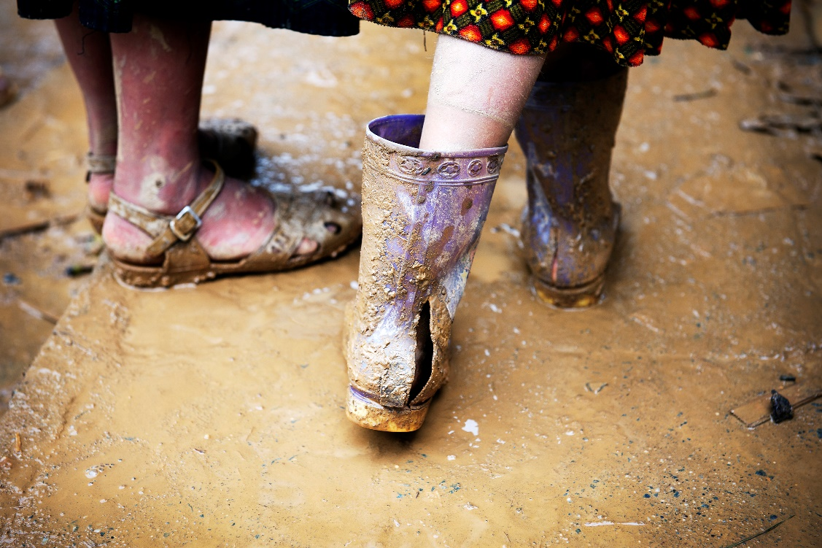 |  | A: Halte ich für gerecht/ berechtigt | B: Halte ich für ungerecht | C: Sowohl – als auch
- Schüler A hat etliche Stunden für eine Mathearbeit geübt und dennoch eine Fünf erhalten, während seine Mitschülerin B kaum geübt hat und eine Zwei geschrieben hat.
- Ecevit bewirbt sich auf eine Lehrstelle, aber ein deutsch-stämmiger Bewerber erhält die Lehrstelle, weil er bessere Deutsch-Kenntnisse hat.
- Weil VW wieder satte Gewinne macht, werden die Vorstandsbezüge auf 15 Mio. € pro Jahr angehoben.

- Nur ein Bruchteil der Impfdosen gegen Corona gingen in 2021 und 2022 nach Afrika.
- Die Rentenbeschlüsse der Ampel von 2024 haben zur Folge, dass die junge Generation höhere Beiträge zur Rentenversicherung wird zahlen müssen.
- Raucherinnen und Raucher sollen in Zukunft höhere Beiträge zur Krankenversicherung zahlen.

Bitte ordnen Sie noch die verschiedenen Konzepte von Gerechtigkeit den sechs Aussagen zu. Wo geht es um Bedarfsgerechtigkeit (B) – Leistungsgerechtigkeit (L) – Chancengerechtigkeit (C) – Verteilungsgerechtigkeit (V)?

M3
Ungleichheit behindert Entwicklung
Die Weltbank hat an verschiedenen Stellen darauf hingewiesen, dass Ungleichheit in den einzelnen Ländern (gemessen als Ungleichheit des Pro-Kopf-Einkommens) Entwicklung (hier verstanden als Armutsreduktion) behindert und verlangsamt. Dies geschieht auf zweierlei Weise: Zum einen behindert Ungleichheit ökonomisches Wachstum. Ungleichheit hat zur Folge, dass Teile der Bevölkerung nicht oder nur gering in die wirtschaftlichen Aktivitäten eingebunden sind. So geht wertvolles „Human-Kapital“ verloren, bleiben Ideen und Investitionsmöglichkeiten ungenutzt, fehlt ein Teil der Gesellschaft für Produktion und für Konsum. Die Folge sind Einbußen beim Wachstum – und damit weniger Möglichkeiten, der Armut zu begegnen.
Zum anderen hat eine große Ungleichheit in der Gesellschaft auch zur Folge, dass ökonomisches Wachstum nur wenig zur Reduktion von Armut beitragen kann. In Gesellschaften mit hohen Disparitäten (Ungleichheit) kommt vom Wachstum nur wenig bei den unteren Einkommensgruppen an, profitieren eher die Reichen von ökonomischen Zuwächsen. Trotz ökonomischen Wachstums verbessert sich die Lage der Armen kaum. Dabei könnte Wachstum – wäre es als „pro-poor-growth“ auf die Armen ausgerichtet - viel bewirken. Es wäre möglich, in Bildung zu investieren, die Landwirtschaft und die ländlichen Räume zu entwickeln, Kleinbauern bei der Versorgung der Stadtbevölkerung systematisch einzubeziehen oder Gesundheitsdienste auszubauen. Wachstum und Investitionen in diesen Bereichen könnten so Armut-reduzierend wirksam werden. Eine solche Politik findet in der Regel aber gerade nicht in Gesellschaften statt, die von einem hohen Maß an Ungleichheit und einem starken Reich-Arm-Gegensatz geprägt sind. Je weniger Ungleichheit, desto größer die Chancen, dass ökonomisches Wachstum auch die Armut spürbar senken kann.
Aus diesen Gründen ist für die Weltbank offensichtlich, dass sie sich nicht nur um die Armut, sondern auch um die Ungleichheit in der Welt kümmern muss. „ Ohne signifikante Verringerung der Ungleichheit wird die Welt das Ziel einer Beendigung der extremen Armut auf einem lebensfähigen Planeten nicht erreichen“ (WB im Dez. 2023). Die Bekämpfung der extremen Armut braucht ökonomisches Wachstum, sie braucht aber auch einen Abbau der Ungleichheit.
Der Abstand zwischen reichen und armen Ländern
- Wirtschaftskraft (Pro-Kopf-Einkommen) pro E -
 | 1992 | 2002 | 2012 | 2022
PKE – Länder mit hohem Einkommen | 19.524 $ | 29.424 $ | 42.311 $ | 61.414 $
PKE – Länder mit niedrigem Einkommen | 709 $ | 1.023 $ | 1.455 $ | 2.203 $
Abstand – gemessen in Dollar | 18.815 $ | 28.401 $ | 40.856 $ | 59.211 $
Abstand – gemessen in % | 3,6% | 3,5% | 3,4% | 3,6%
Quelle: Worldbank Development Indicators – Zugriff März 2024.
Verglichen wird das Pro-Kopf-Einkommen (= Wirtschaftskraft oder Bruttonationaleinkommen pro Einwohner:in) in den beiden Ländergruppen. Die $-Zahlen sind kaufkraft-berechnet.
Aufgaben
- Bitte sehen Sie sich die o.a. Tabelle näher an. Welche Entwicklung ist einerseits beim Pro-Kopf-Einkommen und andererseits bei der weltweiten Ungleichheit festzustellen?
- Fassen Sie bitte den o.a. Artikel in einem Tweet von max. 280 Zeichen prägnant zusammen.
M4

Wie kann die Ungleichheit verringert werden?

- Das Modell wie in den USA, dass die Superreichen wenig Steuern bezahlen, dafür aber großzügige Spenden machen, sollte auch bei uns möglich sein.
- Das Vererben von Vermögen sollte ab einer Höhe von 100.000 Euro nicht mehr möglich sein.
- Den „Entwicklungsländern“ sollten ihre Schulden erlassen werden, damit sie mehr Chancen auf die Reduzierung ihrer Armut haben.
- Der große Unterschied bei den Löhnen sollte abgeschafft werden. Niemand darf mehr als das 20.000 Euro im Monat verdienen.
- Die Altersrente sollte die Grundversorgung für alle Menschen für alle Menschen ausreichend sicherstellen, ungeachtet der erfolgten Rentenbeiträge.
- Die reichen Länder sollten verpflichtet werden, mindestens 1% ihrer Wirtschaftskraft für die Entwicklungszusammenarbeit auszugeben.
- Ein kostenloses gesundes Mittagessen für alle sollte es in KiTas und in Schulen geben.
- Es sollte ein verpflichtendes Dienstjahr für junge Leute im sozialen Bereich eingeführt werden, damit sie etwas über die sozialen Realitäten in unserem Land erfahren.
- Flüge im Privatjet sollten verboten werden, weil die daraus resultierende Klimabelastung alle Menschen trifft.
- Menschen, die von existentieller Armut betroffen sind, sollten das Recht haben, in den reichen Ländern aufgenommen zu werden.
- Um Chancengleichheit zwischen Auto-Fahrenden einerseits und Fußgängern/Radfahrern andererseits herzustellen, sollten die Straßenflächen zur Hälfte den Fußgängern und Radfahrern vorbehalten werden.
- Um die Chancengerechtigkeit bei der Bildung zu erhöhen, sollte es eine Kindergartenpflicht für alle Kinder geben.
- Väter sollten verpflichtet werden, mindestens ein Babyjahr zu nehmen und die Kinderbetreuung zu übernehmen.
- Wir sollten eine hohe Vermögenssteuer einführen und die Reichen mehr zur Kasse bitten.
- Zugang zu Impfstoffen sollten alle Menschen kostenlos erhalten.

==================================================
Patentlösungen gegen Ungleichheit?
Bitte wählen Sie einen der hier beschriebenen Vorschläge aus und erläutern Sie das Für und Wider des Vorschlags. Was spricht für, was gegen die vorgeschlagene Maßnahme zur Reduktion von Ungleichheit? Bitte stellen Sie das Für und Wider gleich im Plenum den anderen vor.

M5
Quiz zum Themenfeld Ungleichheit

Das Quiz (zehn Fragen) kann auf dreierlei Weise genutzt werden:
- Als Online-Quiz auf Biparcours (Bildungspartner NRW) für Schulen in NRW.
Hier muss sich die Lehrkraft registrieren und die SuS müssen eine App herunterladen. Näheres zum Quiz „Welthaus Bielefeld Quiz 12 Ungleichheit-biparcours“ finden Sie unter https://www.welthaus.de/bildung/start/ (Online-Quizze)
- Als Online-Quiz auf der Plattform Quizz-Academy. Auch hier muss sich die Lehrkraft registrieren. Näheres zum Quiz „Welthaus Bielefeld Quiz 12 Ungleichheit-Quiz-Adademy“ finden Sie unter https://www.welthaus.de/bildung/start/ (Online-Quizze)
- Als analoges Quiz, das im Klassenraum über Powerpoint (Beamer) gespielt wird und für das die SuS jeweils eine grüne und eine rote Karteikarte benötigen. Näheres finden Sie unter https://www.welthaus.de/bildung/start/ (analoge Quizze)

=================================================

Reichtum und Vermögen sind weltweit ungleich verteilt. Den 10% reichsten Menschen in der Welt gehören…
36% des weltweiten Vermögens.
56% des weltweiten Vermögens.
76% des weltweiten Vermögens.
96% des weltweiten Vermögens.
Quelle: World inequality report 2022.

In Deutschland gilt als arm, wer weniger als 60% des durchschnittlichen Haushaltseinkommens hat. Das waren 2022…
15% der Bevölkerung.
25% der Bevölkerung
35% der Bevölkerung
45% der Bevölkerung.
Quelle; Da Statistische Bundesamt gibt für 2022 die Armutsgefährdungsquote mit 14,7% an.

Vergleicht man die Wirtschaftskraft pro Kopf in Deutschland mit derjenigen in Afrika, so stellt man einen Unterschied fest von…
2:1
5:1
15:1
25:1
Zahl für 2022. Berechnet ist das Pro-Kopf-Einkommen (Bruttonationaleinkommen pro E), kaufkraftberechnet, Afrika Südlich der Sahara: 4211 $; Deutschland: 65.990 $
Quelle: Worldbank Development Indicators (Zugriff März 2024).

In Burundi, dem ärmsten Land der Welt, kommt ein Arzt oder Ärztin auf 14.286 Menschen. Wie viele Menschen versorgt ein Arzt oder Ärztin (statistisch) in Deutschland?
221 Menschen
2.213 Menschen
4.426 Menschen
8.852 Menschen
Quelle: Worldbank Development Indicators (Zugriff März 2024).

Die Menschen in Ländern mit niedrigem Einkommen sterben im Vergleich zu den Menschen in reichen Ländern…
2 Jahre früher
7 Jahre früher
12 Jahre früher
17 Jahre früher
Quelle: Worldbank Development Indicators (Zugriff März 2024).

Auch in Deutschland leben die Reichen länger als die Armen – und zwar…
5 Jahre länger
10 Jahre länger
15 Jahre länger
20 Jahre länger
RKI: Gesundheitsberichterstattung kompakt, 2/2014

Von 100 Kindern, deren Eltern Akademiker sind, nehmen 79% ein Studium auf. Bei den Kindern, deren Eltern nicht Akademiker sind, beginnen…
7% ein Studium
17% ein Studium
27% ein Studium
37% ein Studium
Quelle: Stifterverband für die deutsche Wissenschaft: Vom Arbeiterkind zum Doctor (2021)

Von denjenigen, die in NRW 2022 Abitur gemacht haben, waren weiblich…
45,7%
49,7%
51,7%
55,7%
Quelle: Zeit Online März 2024.

Ordne diese Länder gemäß ihres Ausstoßes von Kohlendioxid (CO₂) pro Einwohner:in, beginnend mit den höchsten Emissionen.
USA – China – Deutschland - Brasilien
Deutschland – USA – China – Brasilien
China – USA – Deutschland – Brasilien
Brasilien – China – USA – Deutschland
USA: 14,2 t CO₂, Chiba: 8,7 t CO₂, Deutschland: 8,1 t CO₂, Brasilien: 2,3 t CO_{2.}
Quelle: European Commission/JRC Science for policy report 2022.

Erbschaften sind wesentlich dafür, dass die Reichen reich bleiben. Wie viel Geld kann in Deutschland ein Kind von seinen Eltern erben, ohne dafür Steuern bezahlen zu müssen?
10.000 Euro
50.000 Euro
100.000 Euro
4000.000 Euro

